

|  |  |  |  |  |  |  |  |  |
| --- | --- | --- | --- | --- | --- | --- | --- | --- |
|  | | | | | | | | |
|  | | CSLR 51 : DBMS LAB-2 | | | | |  | |
|  |  | | | | | | |  |
|  | | | |  |  | | | |
|  | | | | Roll no. : 106119100Name : Rajneesh PandeySection : CSE-B |  | | | |
|  | | |  | | |  | | |

PROBLEM 1

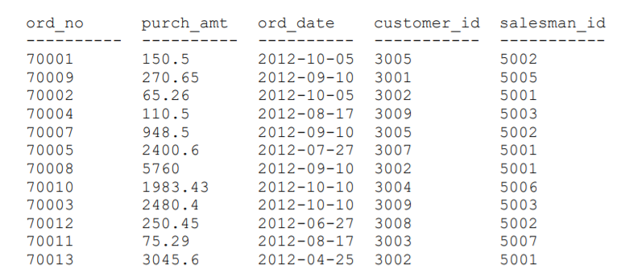

**ER Diagram :**

CREATE DATABASE purchaseDB;

CREATE TABLE orders(

  ord_no int NOT NULL,

  purch_amt DECIMAL(8,4),

  ord_date DATE,

  customer_id int NOT NULL,

  salesman_id int NOT NULL,

  PRIMARY KEY(ord_no)

  );

INSERT INTO orders(ord_no,purch_amt,ord_date, customer_id,salesman_id)

VALUES

(70001, 150.5, '2012-10-05', 3005, 5002),

(70009, 270.65, '2012-09-10', 3001, 5005),

(70002, 65.26, '2012-10-05', 3002, 5001),

(70004, 110.5, '2012-08-17', 3009, 5003),

(70007, 948.5, '2012-09-10', 3005, 5002),

(70005, 2400.6, '2012-07-27', 3007, 5001),

(70008, 5760, '2012-09-10', 3002, 5001),

(70010, 1983.43, '2012-10-10', 3004, 5006),

(70003, 2480.4, '2012-10-10', 3009, 5003),

(70012, 250.45, '2012-06-27', 3008, 5002),

(70011, 75.29, '2012-08-17', 3003, 5007),

(70013, 3045.6, '2012-04-25', 3002, 5001);

/* Queries */

SELECT * FROM orders;

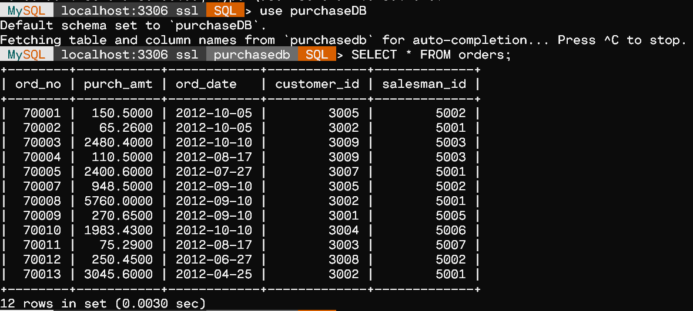

/* 1. From the given table, Write a SQL statement to get the minimum

purchase amount of all the orders. */

SELECT MIN(purch_amt)

FROM orders;

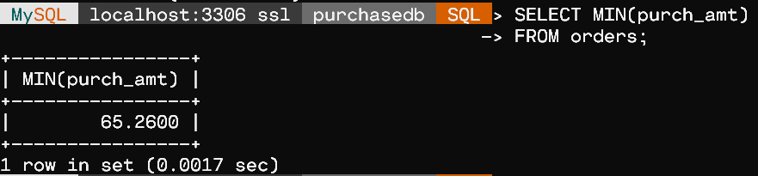

/* 2. From the given table, Write a SQL statement to get the maximum

purchase amount of all the orders. */

SELECT MAX(purch_amt)

FROM orders;

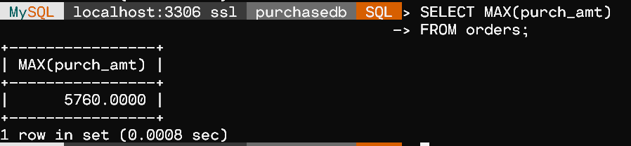

/* 3. From the given table, Write a SQL statement to get the total purchase

amount of all the orders.*/

SELECT SUM(purch_amt)

FROM orders;

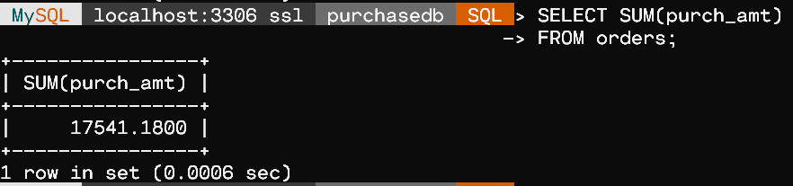

/* 4. From the given table,Write a SQL statement to get the average

purchase amount of all the orders. */

SELECT AVG(purch_amt)

FROM orders;

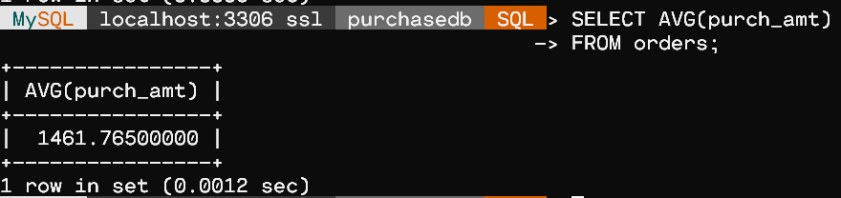

/* 5. From the given table, write a SQL query to count the number of

customers. Return number of customers. */

SELECT COUNT(*)

FROM orders;

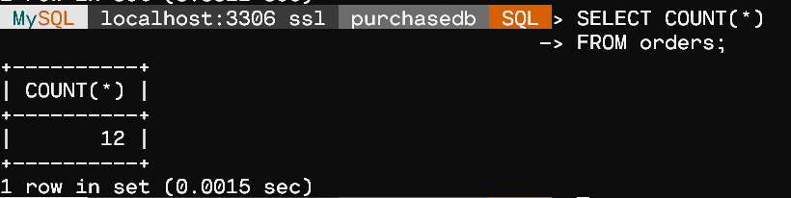

/* 6. In the above table, add a new column “warranty” which is six months

from the date of order.*/

ALTER TABLE orders

ADD warranty DATE default (adddate(ord_date, interval 6 month));



SELECT * FROM orders;

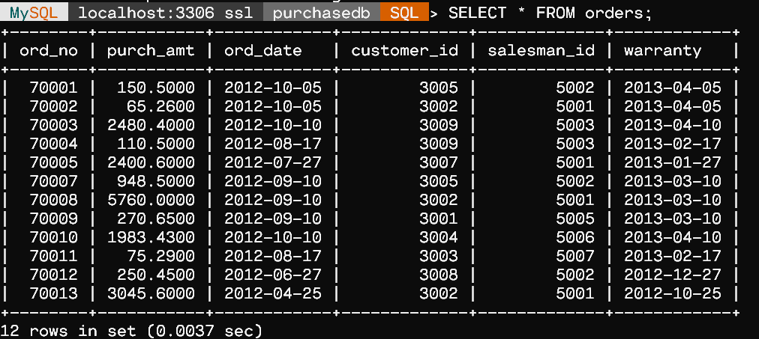

/* 7. From the given table, Find out the most recently purchased order and

least recently purchased order using the ord_date.*/

SELECT MIN(ord_date) AS LEAST_RECENTLY_USED, MAX(ord_date)

AS MOST_RECENTLY_USED from orders;

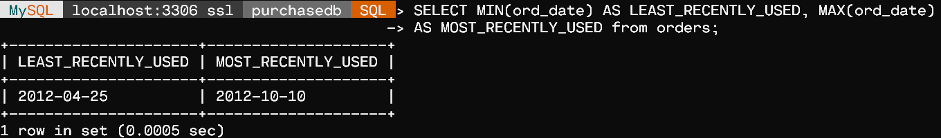

/* 8. From the given table, find and display the next day of order.*/

SELECT ord_no,ADDDATE(ord_date,INTERVAL 1 DAY)

AS NEXT_DAY FROM orders;

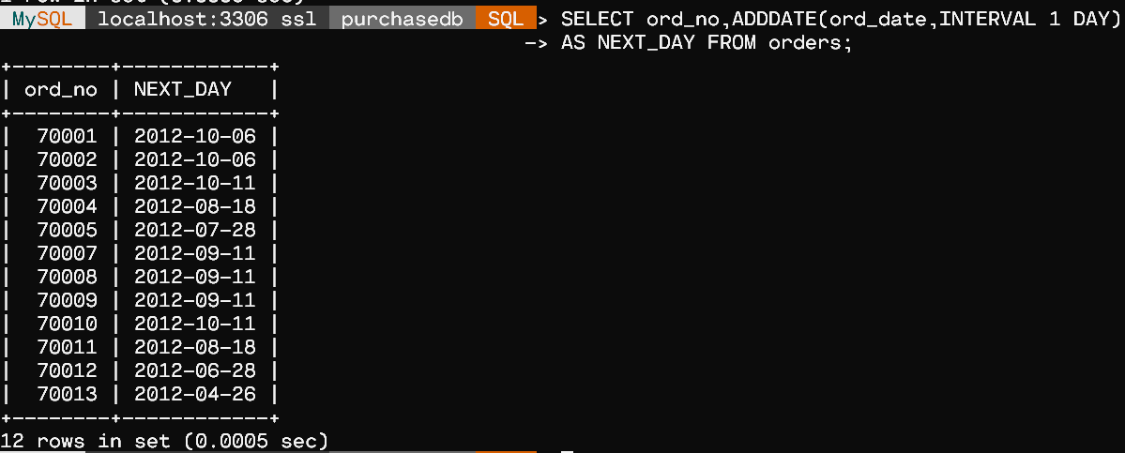

/* 9. From the given table, print the smallest and largest integer just smaller

and larger than the purchase amount.*/

SELECT ord_no, CEIL(purch_amt) AS JUST_BIGGER FROM orders;

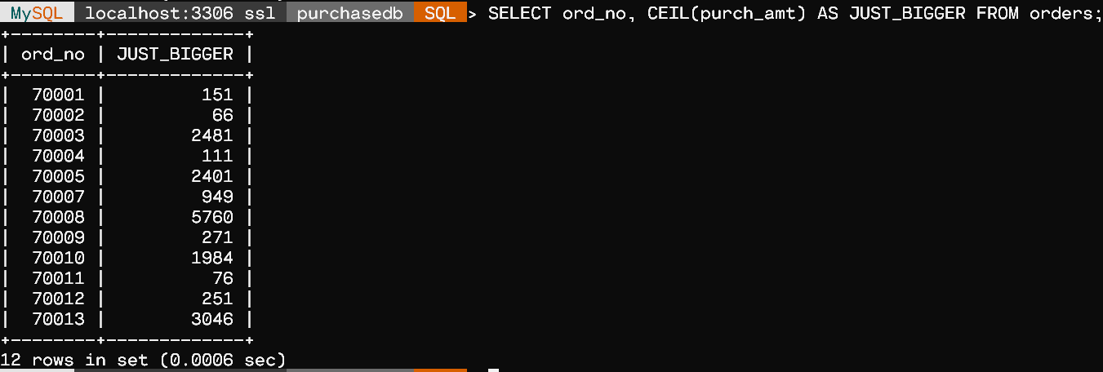

SELECT ord_no, FLOOR(purch_amt) AS JUST_SMALLER FROM orders;

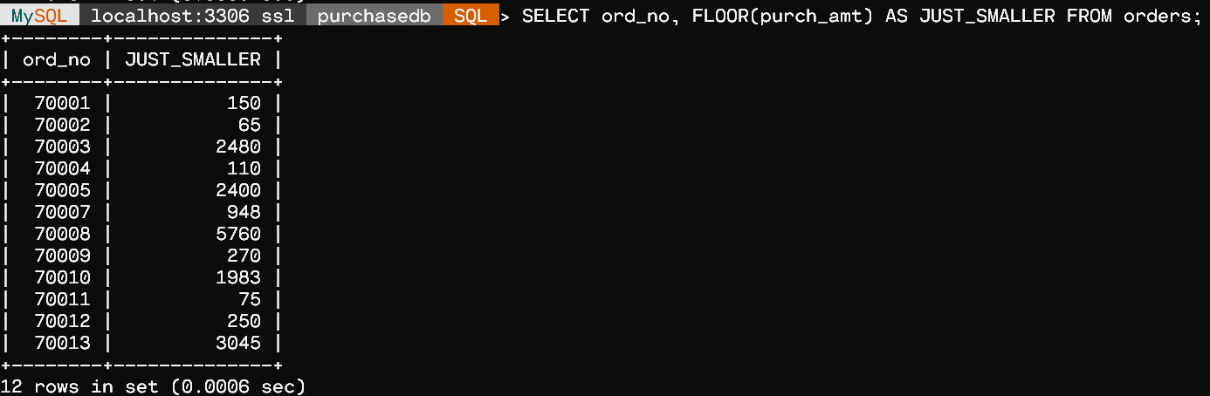

/*10. Explore the round function with various parameter settings on the column purchase amount.*/

- The ROUND() function rounds a number to a specified number of decimal places.

SELECT ord_no,ROUND(purch_amt, 3) AS ROUNDED_UPTO_2_DECIMAL FROM orders;

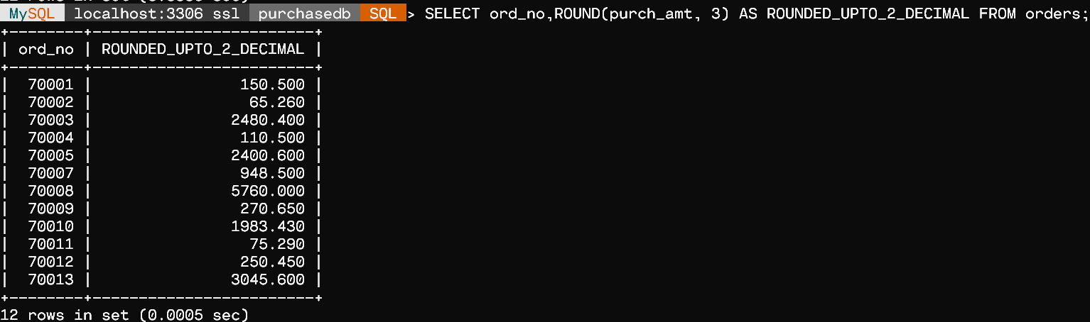

/* But If the 2nd Parameter is given Negative, then it rounds off upto Units Place,Tens.

SELECT ord_no,ROUND(purch_amt, -1) AS ROUNDED_UPTO_TENS FROM orders;

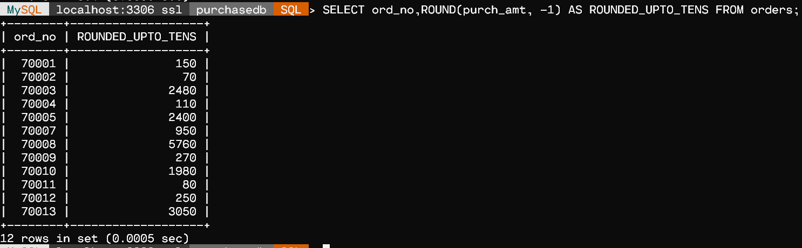

PROBLEM 2

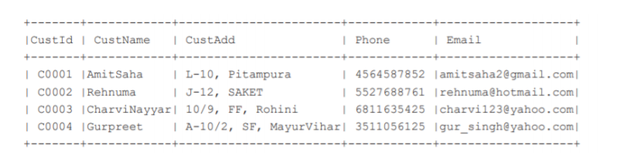

**ER Diagram :**

CREATE DATABASE customerDB;

CREATE TABLE customer(

CustId varchar(255) NOT NULL,

CustName varchar(255),

CustAdd varchar(255),

Phone DECIMAL(12),

Email varchar(255),

PRIMARY KEY(CustId)

);

INSERT INTO customer (CustId,CustName ,CustAdd ,Phone ,Email )

 VALUES

( 'C0001' ,'AmitSaha' , 'L-10, Pitampura' , 4564587852 ,'amitsaha2@gmail.com'),

( 'C0002' ,'Rehnuma', 'J-12, SAKET' ,5527688761 ,'rehnuma@hotmail.com'),

( 'C0003' ,'CharviNayyar', '10/9, FF, Rohini' , 6811635425 ,'charvi123@yahoo.com'),

( 'C0004' ,'Gurpreet' , 'A-10/2, SF, MayurVihar', 3511056125 ,'gur_singh@yahoo.com');

/* Queries */

SELECT * FROM customer;

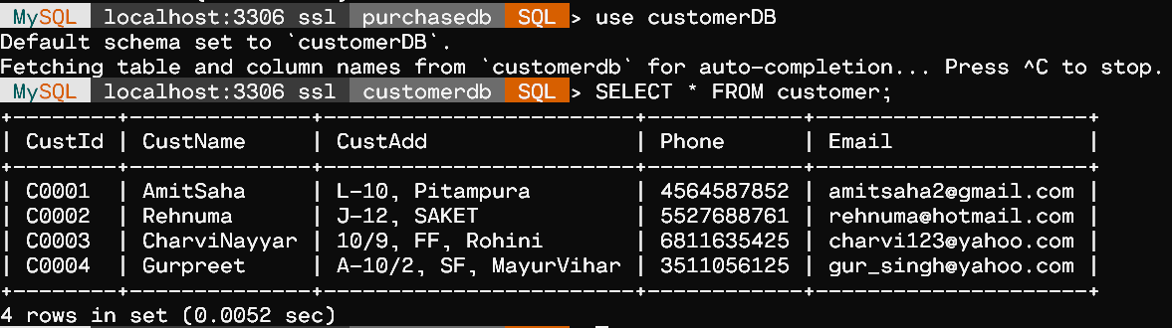

- 1. Display customer name in lower case and customer email in upper case from table CUSTOMER.

SELECT LOWER(CustName), UPPER(Email)

FROM customer;

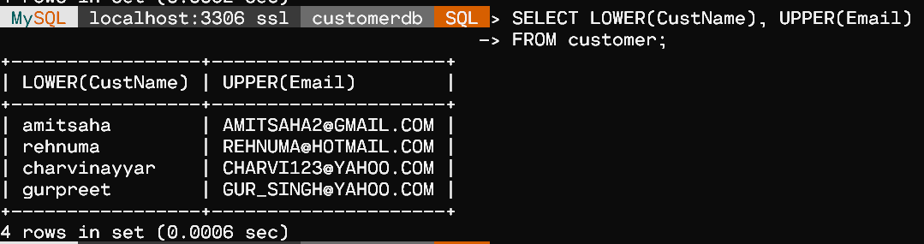

- 2. Display emails after removing the domain name extension “.com” from emails of the customers.

SELECT TRIM('.com' from Email) 'Email without .com'

FROM customer;

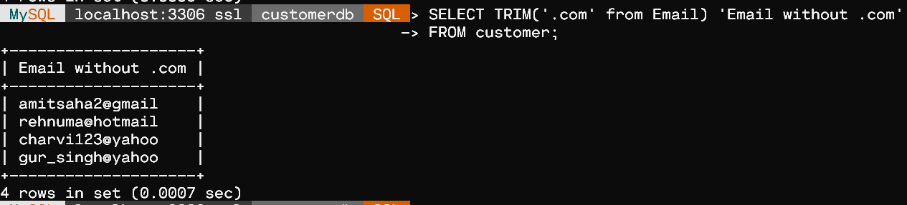

-- 3. Display the length of the customer name.

SELECT CustName, LENGTH(CustName)  'Length of Names'

FROM customer;

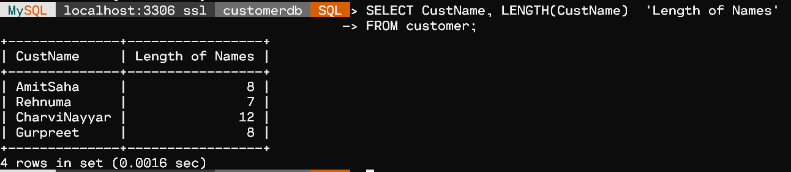

-- 4. Display the custid and CustName joined together and the numeric position of the letter A in the Customer name.

SELECT CONCAT(CustID,CustName) AS ID_AND_NAMES, LOCATE ('a',CustName) 'Position'

FROM customer;

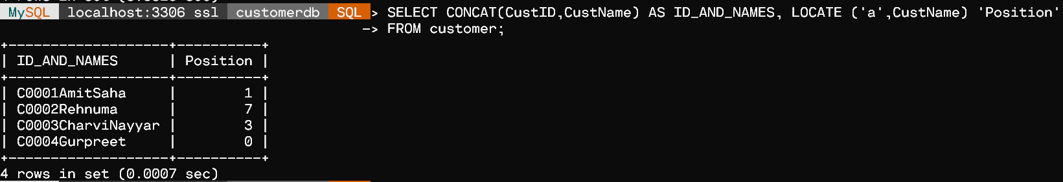

-- 5. Write a SQL statement to display the data for those customers whose names end with ‘a’.

SELECT * FROM customer WHERE CustName LIKE '%a';

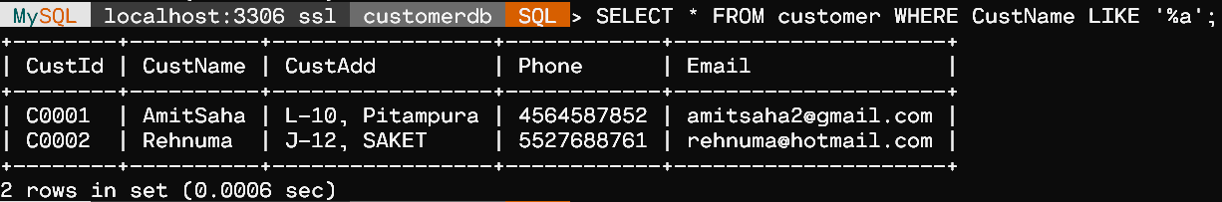

- 6. Extract a substring from email starting at position 2 and 3 characters long.

SELECT SUBSTRING(Email,2,3) 'Substring 3 len'

FROM customer;

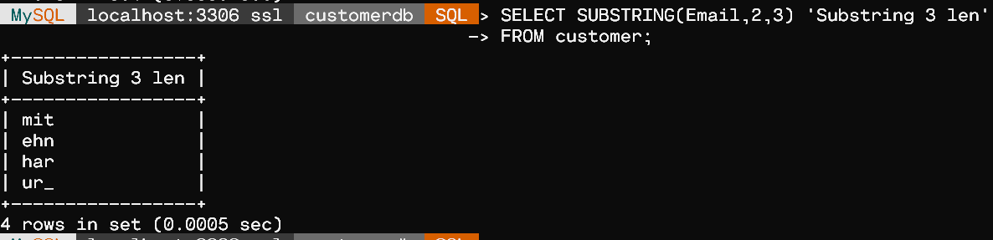

-- 7. Extract 20 character string from Customer Address starting with position 1.

SELECT SUBSTRING(CustAdd,1,20) 'Address 20 chars'

FROM customer;

